**南昌大学**

**微信群直播授课操作说明**



**教育技术与教学资源中心**

**2022年3月16日**

# 微信群直播授课

微信新增群直播功能，非常便于现疫情情况下上网课。

微信群直播可用**手机微信**和**电脑微信**

**手机微信群直播使用方式：**

打开手机微信中的班级群，点击聊天框右侧加号，翻到第二页点击群直播就可开启，如图所示：



点击群直播后，可以老师自己命名课程名，然后点击开始直播



开启直播上课后，老师可以点击连麦与学生答题互动



该图中黑色部分正常是显示群中学生列表，老师可以点名学生答题，然后让学生申请连麦与老师开启视频语音对话，其他学生都能全部观看

**电脑微信群直播使用方式：**

打开电脑微信中的班级群，点击聊天框右侧加号，翻到第二页点击群直播就可开启，如图所示：

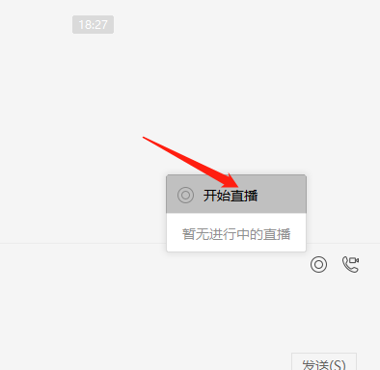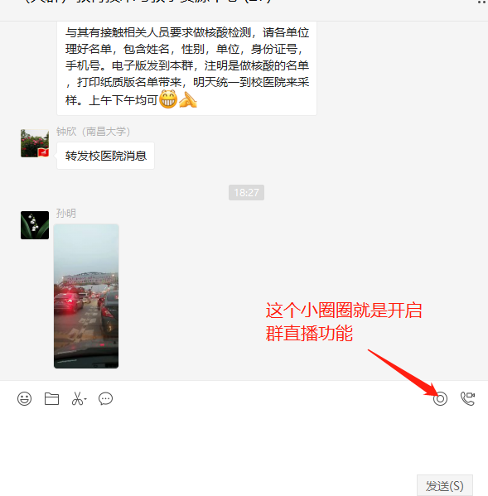

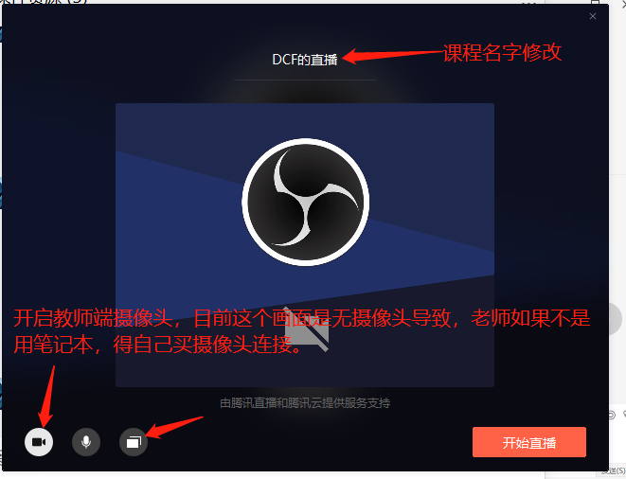

该功能老师点击后，可以共享自己想要共享得画面，如PPT或其他课件文件

一切准备好后，就可以点击开始直播，正式开始上网课了。

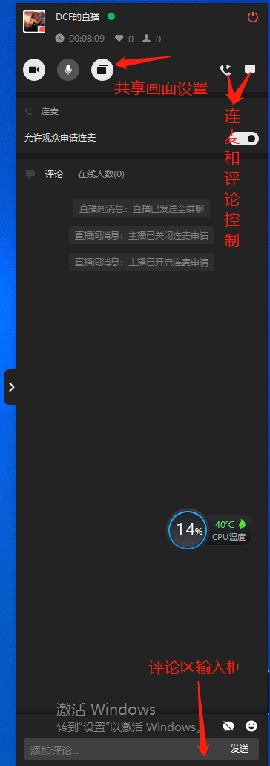

**建议：教师上网课还是用电脑比较好，电脑共享PPT，操作方便。**